Science Physique | Série : 3  - 3APIC - | Groupe Scolaire Henri Matisse
- Exercice 1 :

Cocher la case correspondante à la bonne réponse :  www.coursfacile.com | Oui | Non
Une action mécanique est toujours de type à distance.
La déformation d’un corps résulte d’une action mécanique.
L’action d’aimant sur le clou est une action de contact répartie.
Action d’un fil sur la boule est une action de contact localisé.
L'effet de la Terre sur les objets est l'effet de contact répartie.

- Exercice 2 :

Compléter les phrases suivantes :
- Les effets d’une action mécanique d’un acteur sur un ………………… peuvent être : …………………..….. ou dynamique .
- Les deux types d’actions mécaniques sont les actions …………………………… et les actions de ………..…………..…….. .
- Un objet tombe lorsqu’on le lâche , c’est une action ……….…….……..….. exercée par la Terre sur l’objet .
- Le vent exerce une action ……………….…………… sur la voile du bateau .
- Un aimant exerce une action ………………………… sur un clou .

- Exercice 3 :

Compléter le tableau suivant :

Effet d’action | Type d’action | Receveur | Acteur | Action mécanique
……………. | ………….. | …………. | ……..…… | L'action des freins sur la voiture
…..………… | …………… | …..……… | ……..……. | Le joueur tire le ballon
dynamique | …………… | …………... | …………. | Boule de fer roulant devant un aimant
..…………… | …………… | …………. | ……..…… | Les doigts pressent le morceau de pâte

- Exercice 4 :

Mettre une croix dans la case convenable :

Son effet |  | L’action mécanique
Dynamique | Statique | L’action mécanique
 |  | Action d’un fil sur la boule
 |  | Action des freins sur les roues
 |  | Action du vent sur le cerf-volant
 |  | Action de la Terre sur les corps
 |  | Action de l’aimant sur la boule de fer

www.coursfacile.com

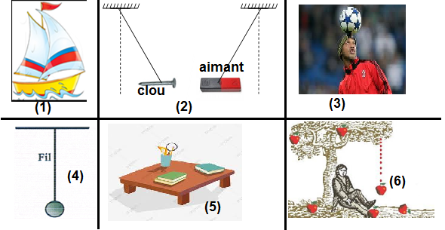
- Exercice 5 :

On a les actions suivantes :
- Action du vent sur les voiles (1)
- Action d’un aiment sur un clou (2)
- Joueur exerce une action sur le ballon (3)
- Le fil exerce une action sur la boule (4)
- Action de la table sur le livre (5)
- Action exercée par la Terre sur la pomme (6)

- Classer ses actions mécaniques dans le tableau :

Actions mécaniques de contact |  | Actions mécaniques à distance
Localisée | Répartie | Actions mécaniques à distance

- Compléter le tableau :

Actions mécanique | Acteur | Receveur
Action du vent sur les voiles (1)
Action d’un aiment sur un clou (2)
Le fil exerce une action sur la boule (4)

- Faire le bilan des actions mécaniques exercées sur le clou en fer (figure 2) .
…………………………………………………………………………………………………
…………………………………………………………………………………………………
…………………………………………………………………………………………………
…………………………………………………………………………………………………
…………………………………………………………………………………………………
…………………………………………………………………………………………………

- Faire le bilan des actions mécaniques exercées sur la boule (figure 4) .
………………………………………………………………………………………………………………………………………………………………………………………………………………………………………………………………………………………………………
……………………………………………………………………………………………………………………………………………………………………………………………………

- Exercice 6 :
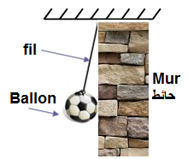
On attache un ballon par un fil fixé dans un support dans mur :

Faire le bilan des actions mécaniques appliqués sur le ballon .
- …………………………..……………………………..………….
- Actions de contacte :
  - ………………………………………………….………..……
  - ………………………………………………….……..………
- Actions à distance :
  - …………………………………………………………………

www.coursfacile.com

